Anagrafe Tributaria SUE

Estrazione
Accedere alla funzione [40. Fascicoli Elettronici - 70. Utilità - 50. Anagrafe Tributaria Sue] (Fig. 2).
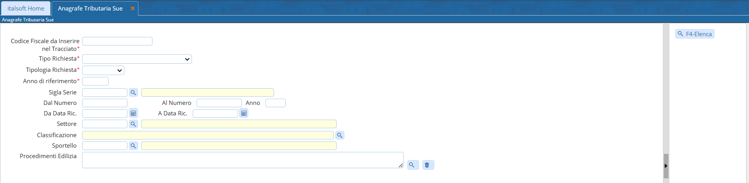
Fig. 2: Maschera per parametrizzazione dell'estrazione per Anagrafe Tributaria SUE
Valorizzare almeno i seguenti parametri (Fig. 1):
- Codice Fiscale da Inserire nel Tracciato: Inserire il codice fiscale dell'ente
- Tipo Richiesta: Selezionare “PDC, Agibilità o altro atto di assenso”
- Tipologia Richiesta: Selezionare “Rilascio”
- Anno di riferimento: Inserire l'anno in cui effettuare l'estrazione
I campi sottostanti permettono di affinare la ricerca, per selezionare ad esempio i procedimenti desiderati cliccare il bottone con la lente posto a destra del campo “Procedimenti Edilizia”, selezionare uno o più procedimenti cliccando sul flag della prima colonna, per terminare l'inserimento cliccare il bottone [F2-Conferma Selezione] posto in basso a sinistra.
Cliccare il bottone [F4-Elenca] (Fig. 1) posto sulla colonna a destra per avviare l'estrazione.

Creazione del file
L'estrazione verrà visualizzata nell'apposita lista (Fig. 3), per creare il file cliccare il bottone [File Anagrafe Tributaria] posto nella colonna di destra.
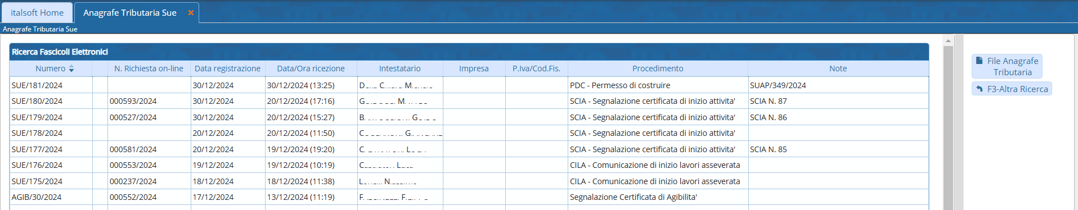
Fig. 3: Fascicoli estratti
Se vengono rilevate delle problematiche verrà visualizzato un messaggio apposito (Fig. 4), è consigliato copiare ed incollare il testo del messaggio in un file di testo prima di procedere alla correzione. Una volta terminata la correzione procedere nuovamente con l'estrazione e la creazione del file.
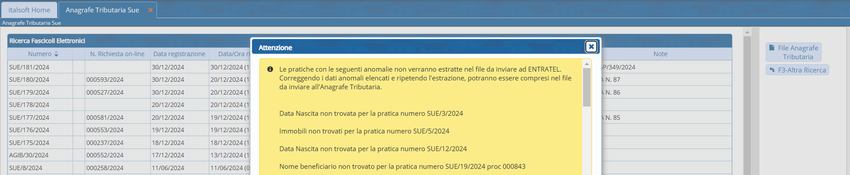
Fig. 4: Esempio del messaggio con le problematiche riscontrate

